|  |  |  |
| --- | --- | --- |
| **ÔN THI TỐT NGHIỆP THPT**  **VNTEACH.COM** | **PHÁT TRIỂN ĐỀ THAM KHẢO BGD THI TN THPT NĂM HỌC 2022 - 2023**  **Môn: TOÁN** | |
| **ĐỀ SỐ 10** | *Thời gian: 90 phút (Không kể thời gian phát đề)* | |
| **Họ và tên thí sinh:.............................................................................. SBD:.....................** | | **Mã đề thi**  **010** |

**Câu 1.** Tìm đạo hàm của hàm số $y=log_{7}x$.

**A. $y'=\frac{7}{x}$**  . **B. $y'=\frac{1}{xln7}$**  .

**C. $y'=\frac{ln7}{x}$**  . **D. $y'=\frac{1}{x}$**  .

**Câu 2.**  Số giao điểm của đồ thị hàm sô $y=x^{4}+2x^{2}$ ́ với trục hoành là

**A.**  4. **B.**  1. **C.**  2. **D.**  3.

**Câu 3.** Cho cấp số nhân $\left(u_{n}\right)$ có $u_{1}=-2$ và $u_{2}=6$. Giá trị của $u_{3}$ bằng

**A. $-12$**  . **B. $-18$**  . **C. $18$**  . **D. $12$**  .

**Câu 4.** Điểm $A$ trong hình vẽ bên biểu diễn cho số phức $z$.

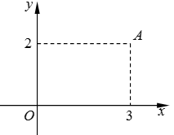

Tìm phần thực và phần ảo của số phức $\overline{z}$.

**A.** Phần thực là $-3$ và phần ảo là $2$. **B.** Phần thực là $3$ và phần ảo là $-2$.

**C.** Phần thực là $3$ và phần ảo là $-2i$. **D.** Phần thực là $-3$ và phần ảo là $2i$.

**Câu 5.**  Phương trình nào sau đây là phương trình của một mặt cầu?

**A. $x^{2}+y^{2}+z^{2}+2xy-4y+2z-1=0$**  . **B. $x^{2}+y^{2}+z^{2}-2x-4y-2z+2021=0$**  .

**C. $x^{2}+2y^{2}+z^{2}+2x-y+3z-1=0$**  . **D. $x^{2}+y^{2}+z^{2}-2x+y-4z-2020=0$**  .

**Câu 6.** Đồ thị **hàm** số $y=\frac{2x+5}{x-1}$ có các đường tiệm cận đứng và tiệm cận ngang lần lượt là

**A. $x=1$**  và $y=2$. **B. $x=2$**  và $y=1$.

**C. $x=-1$**  và $y=3$. **D. $x=-1$**  và $y=-3$.

**Câu 7.** Trong không gian $Oxyz$, cho mặt phẳng $\left(P\right):2x-z+1=0$ có một vectơ pháp tuyến là:

**A. $\vec{n}=\left(2;0;1\right)$**  . **B. $\vec{n}=\left(2;1-1\right)$**  .

**C. $\vec{n}=\left(2;-1-1\right)$**  . **D. $\vec{n}=\left(2;0-1\right)$**  .

**Câu 8.** Cho số phức $z=5-3i$. Phần thực của số phức $ω=1-\overline{z}+{\overline{z}}^{2}$ bằng

**A. $27$**  . **B. $-27$**  . **C. $-12$**  . **D. $12$**  .

**Câu 9.** Cho hàm số $f\left(x\right)$ có bảng xét dấu của $f'\left(x\right)$ như sau

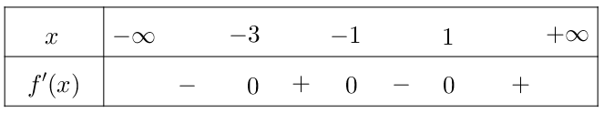

Hàm số $f\left(x\right)$ đạt cực đại tại điểm

**A. $x=-3$** . **B. $x=-1$** . **C. $x=1$** . **D. $x=0$** .

**Câu 10.** Cho hàm số $y=f\left(x\right)$ có bảng biến thiên:

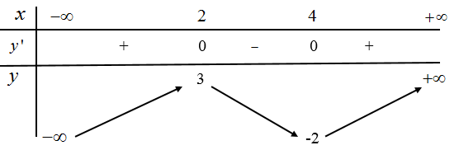

Khẳng định nào sau đây là đúng?

**A.** Hàm số đạt cực đại tại $x=4$. **B.** Hàm số đạt cực đại tại $x=2$.

**C.** Hàm số đạt cực đại tại $x=3$. **D.** Hàm số đạt cực đại tại $x=-2$.

**Câu 11.** Công thức tính diện tích xung quanh của hình nón có độ dài đường sinh $l$ và bán kính đáy $r$ là

**A. $S_{xq}=πr^{2}l$**  . **B. $S_{xq}=πrl$**  . **C. $S_{xq}=πrl^{2}$**  . **D. $S_{xq}=4πrl$**  .

**Câu 12.**  Cho hàm số $y=f\left(x\right)$ có bảng biến thiên như sau:

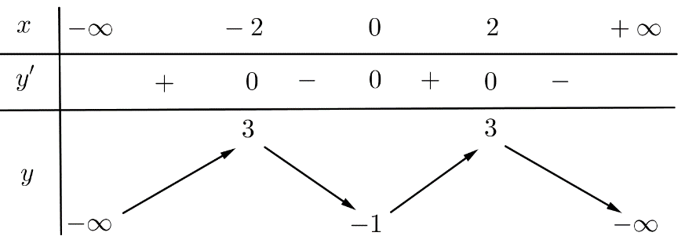

Hàm số đã cho nghịch biến trên khoảng nào dưới đây?

**A. $\left(-2;0\right)$**  . **B. $\left(0;2\right)$**  . **C. $\left(0;+∞\right)$**  . **D. $\left(-∞;-2\right)$**  .

**Câu 13.** Cho hai số phức $z_{1}=2-3i$ và $z_{2}=1+5i$. Phần ảo của số phức $z_{1}.z_{2}$ bằng

**A. $2$**  . **B. $7$**  . **C. $17$**  . **D. $-15$**  .

**Câu 14.**  Tìm tập nghiệm của bất phương trình $log\left(x+2\right)+log\left(x+5\right)>1$.

**A. $x>-2$**  . **B. $∅$**  . **C. $x>0$**  . **D. $-7<x<0$**  .

**Câu 15.** Cho hai điểm $A$, $B$ phân biệt. Tập hợp tâm những mặt cầu đi qua hai điểm $A$ và $B$ là

**A.** Mặt phẳng song song với đường thẳng $AB$. **B.** Trung điểm của đường thẳng $AB$.

**C.** Đường thẳng trung trực của đoạn thẳng $AB$. **D.** Mặt phẳng trung trực của đoạn thẳng $AB$.

**Câu 16.** Đồ thị của hàm số nào có dạng như đường cong trong hình bên dưới?

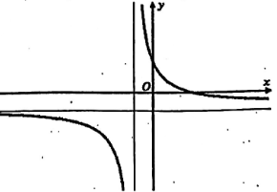

**A. $y=\frac{-x-1}{x-3}$**  . **B. $y=x^{3}+3x$**  . **C. $y=\frac{-x+2}{x+1}$**  . **D. $y=x^{3}-3x+1$**  .

**Câu 17.** Cho lăng trụ tam giác đều có độ dài tất cả các cạnh bằng $3a$. Thể tích khối lăng trụ đã cho bằng

**A. $\frac{9\sqrt{3}a^{3}}{4}$**  . **B. $\frac{27\sqrt{3}a^{3}}{2}$**  . **C. $\frac{27\sqrt{3}a^{3}}{4}$**  . **D. $\frac{9\sqrt{3}a^{3}}{2}$** .

**Câu 18.** Biết $\int_{1}^{2}{f\left(x\right)dx}=2$. Giá trị của $\int_{1}^{3}{3f\left(x\right)dx}$ bằng

**A. $6$**  . **B. $\frac{2}{3}$**  . **C. $8$**  . **D. $5$**  .

**Câu 19.** Một tổ có 5 học sinh nam và 5 học sinh nữ xếp thành một hàng học thì số cách xếp hàng khác nhau là.

**A.** 10. **B. $10!$. C. $2.5!$. D.** 25.

**Câu 20.** Nếu $\int_{0}^{1}{f\left(x\right)dx = 2}$ và $\int_{0}^{3}{f\left(x\right)dx = 5}$ thì $\int_{1}^{3}{f\left(x\right)dx}$ bằng

**A. $3$**  .  **B. $-7$**  . **C. $-3$**  . **D. $7$**  .

**Câu 21.** Cho tứ diện $OABC$ có $OA,OB,OC$ đôi một vuông góc với nhau và $OA=a$, $OB=b$, $OC=c$. Tính thể tích khối tứ diện $OABC$.

**A. $\frac{abc}{2}$**  . **B. $\frac{abc}{3}$** . **C. $\frac{abc}{6}$** . **D. $abc$** .

**Câu 22.**  Tìm nguyên hàm của hàm số $f(x)=7^{x}$

**A. $\int{7^{x}dx}=\frac{7^{x}}{ln7}+C$**  . **B. $\int{7^{x}dx}=7^{x+1}+C$**  .

**C. $\int{7^{x}dx}=\frac{7^{x+1}}{x+1}+C$**  . **D. $\int{7^{x}dx}=7^{x}ln7+C$**  .

**Câu 23.** Tập nghiệm của bất phương trình ${\left(\frac{1}{2}\right)}^{2x-1}<2$ là

**A. $\left(\frac{1}{2};+∞\right)$**  . **B. $\left(-∞;0\right)$**  . **C. $\left(-∞;\frac{1}{2}\right)$**  . **D. $\left(0;+∞\right)$**  .

**Câu 24.** Trong không gian với hệ tọa độ $Oxyz$, điểm nào sau đây thuộc đường thẳng $d: \frac{x-2}{1}=\frac{y+2}{2}=\frac{z}{3}$

**A. $B\left(2; 2; 0\right)$**  . **B. $C\left(-3; 0; 3\right)$**  . **C. $D\left(3; 0; 3\right)$**  . **D. $A\left(-2; 2; 0\right)$**  .

**Câu 25.** Cho hàm số $y=f\left(x\right)=ax^{3}+bx^{2}+cx+d$ có đồ thị như hình vẽ bên dưới. Hỏi phương trình $f\left(f\left(x\right)\right)+1=0$ có bao nhiêu nghiệm phân biệt?

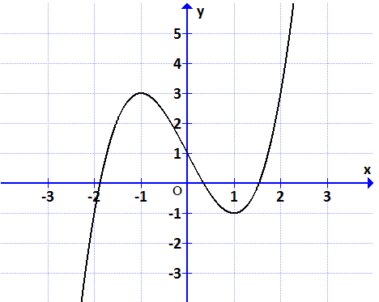

**A. $2$** . **B. $3$** . **C. $4$** . **D. $5$** .

**Câu 26.** Cho $a$ và $b$ là các số thực dương bất kì. Chọn khẳng định **sai**.

**A. $log{\left(10ab\right)}^{2}=10+loga+logb$**  . **B. $ln\frac{a}{b}=lna-lnb$**  .

**C. $lna^{3}+ln\sqrt[5]{b}=3lna+\frac{1}{5}lnb$**  . **D. $loga+logb=logab$**  .

**Câu 27.** Trong không gian $Oxyz,$ cho điểm $A\left(1;-1;2\right)$ và hai đường thẳng $d_{1}:\frac{x}{2}=\frac{y-1}{1}=\frac{z+2}{1};$ $d_{2}:\left\{\begin{matrix}x=1+t \\ y=1+2t \\ z=-2-5t\end{matrix}\right.$. Viết phương trình đường thẳng $Δ$ đi qua $A$ vuông góc với $d_{1}$ và $d_{2}.$

**A. $\left\{\begin{matrix}x=1 \\ y=-1+2t \\ z=2+t\end{matrix}\right.$**  . **B. $\left\{\begin{matrix}x=-7+t \\ y=11-t \\ z=3+2t\end{matrix}\right.$**  . **C. $\left\{\begin{matrix}x=-4+5t \\ y=-3+2t \\ z=-5+7t\end{matrix}\right.$**  . **D. $\left\{\begin{matrix}x=1-7t \\ y=-1+11t \\ z=2+3t\end{matrix}\right.$**  .

**Câu 28.** Cho hai đường thẳng song song $a$ và $b$. Trên đường thẳng $a$ lấy $6$ điểm phân biệt; trên đường thẳng $b$ lấy $5$ điểm phân biệt. Chọn ngẫu nhiên $3$ điểm trong các điểm đã cho trên hai đường thẳng $a$ và $b$. Tính xác xuất để $3$ điểm được chọn tạo thành một tam giác.

**A. $\frac{60}{169}$**  . **B. $\frac{2}{11}$**  . **C. $\frac{9}{11}$**  . **D. $\frac{5}{11}$**  .

**Câu 29.** Cho tứ diện đều $ABCD$. Cosin của góc giữa hai mặt phẳng $\left(ABC\right)$ và $\left(DBC\right)$ bằng

**A. $\frac{1}{3}$**  . **B. $\frac{\sqrt{2}}{2}$**  . **C. $\frac{1}{2}$**  . **D. $\frac{\sqrt{3}}{2}$**  .

**Câu 30.** Họ nguyên hàm của hàm số $y=2x+1$ là

**A. $2x+1+C$**  . **B. $x^{2}+x+C$**  . **C. $2x+C$**  . **D. $\frac{x^{2}}{2}+x+C$**  .

**Câu 31.** Đạo hàm của hàm số $y=\frac{1}{x\sqrt[4]{x}}$ là

**A. $y'=-\frac{5}{4\sqrt[4]{x^{9}}}$**  . **B. $y'=\frac{5}{4}\sqrt[4]{x}$**  . **C. $y'=\frac{1}{x^{2}\sqrt[4]{x}}$** . **D. $y'=\frac{1}{4\sqrt[4]{x^{5}}}$** .

**Câu 32.** Biết phương trình $log_{2}^{2}x-2log_{2}(2x)-1=0$ có hai nghiệm $x_{1},x_{2}$. Giá trị tích $x_{1}x_{2}$ bằng

**A. $\frac{1}{2}$**  . **B. $\frac{1}{8}$**  . **C. $-3$**  . **D. $4$**  .

**Câu 33.** Cho số phức $z$ thỏa mãn $\left|z+3+2i\right|=4$. Biết rằng tập hợp điểm trong mặt phẳng tọa độ biểu diễn các số phức $z$ là một đường tròn. Tìm tọa độ tâm $I$ và bán kính $R$ của đường tròn đó.

**A. $I\left(3 ; 2\right) , R=4$**  . **B. $I\left(-3 ; -2\right) , R=2$**  .

**C. $I\left(-3 ; -2\right) , R=16$**  . **D. $I\left(-3 ; -2\right) , R=4$**  .

**Câu 34.** Cho hình chóp $S.ABCD$ có đáy là hình vuông cạnh $\sqrt{3}a$, $SA$ vuông góc với mặt phẳng đáy và $SA=a$. Khoảng cách từ $A$ đến mặt phẳng $\left(SBC\right)$ bằng

**A. $\frac{\sqrt{3}a}{2}$**  . **B. $\frac{\sqrt{6}a}{6}$**  . **C. $\frac{\sqrt{3}a}{3}$**  . **D. $\frac{\sqrt{5}a}{3}$**  .

**Câu 35.** Cho hàm số $y=f\left(x\right)$ thỏa mãn $f'\left(x\right)=x^{2}-5x+4.$ Khẳng định nào sau đây là đúng?

**A.** Hàm số đã cho nghịch biến trên khoảng $\left(3;+∞\right)$.

**B.** Hàm số đã cho đồng biến trên khoảng $\left(1;4\right)$.

**C.** Hàm số đã cho đồng biến trên khoảng $\left(-∞;3\right)$.

**D.** Hàm số đã cho nghịch biến trên khoảng $\left(2;3\right)$.

**Câu 36.** Trong không gian $Oxyz$, cho điểm $M\left(1;-2;2\right)$ và mặt phẳng $\left(P\right):x+y-2z-1=0$. Tọa độ hình chiếu vuông góc của $M$ lên $\left(P\right)$ là

**A. $\left(1;2;1\right)$**  . **B. $\left(0;-3;4\right)$**  . **C. $\left(2;-1;0\right)$**  . **D. $\left(-1;0;1\right)$**  .

**Câu 37.** Trong không gian với hệ trục tọa độ $Oxyz$, cho mặt phẳng $\left(P\right):x+2y-2z+3=0$, mặt phẳng $\left(Q\right):x-3y+5z-2=0$. Cosin của góc giữa hai mặt phẳng $\left(P\right)$, $\left(Q\right)$ là

**A. $\frac{-5}{7}$**  . **B. $-\frac{\sqrt{35}}{7}$**  . **C. $\frac{5}{7}$**  . **D. $\frac{\sqrt{35}}{7}$**  .

**Câu 38.** Tính diện tích hình phẳng giới hạn bởi các đường $y=x, y=x^{2}$.

**A. $\frac{1}{6}$**  . **B. $\frac{1}{3}$**  . **C. $\frac{1}{4}$**  . **D. $\frac{1}{2}$**  .

**Câu 39.** Trong không gian $Oxyz$ cho đường thẳng $d:\frac{x-1}{2}=\frac{y-1}{2}=\frac{z}{1}$, điểm $A(3;-1;1)$ và mặt phẳng $\left(P\right): x+y-5z+3=0$. Đường thẳng đi qua điểm $A$ cắt đường thẳng $d$ tại điểm có tọa độ nguyên đồng thời tạo với mặt phẳng $\left(P\right)$ một góc $φ$ thỏa $cosφ=\sqrt{\frac{122}{123}}$ có phương trình là

**A. $Δ:\frac{x-5}{1}=\frac{y-5}{1}=\frac{z-2}{-5}$** . **B. $Δ:\frac{x-3}{2}=\frac{y+1}{2}=\frac{z+1}{1}$** .

**C. $Δ:\frac{x-3}{2}=\frac{y+1}{6}=\frac{z+1}{1}$** . **D. $Δ:\frac{x-5}{2}=\frac{y-5}{6}=\frac{z-2}{1}$** .

**Câu 40.** Cho hàm số $y=f\left(x\right)$ xác định và liên tục trên $R$, thỏa mãn $f\left(x^{3}+4x+3\right)=2x+1$ với mọi $x∈R$. Tích phân $\int_{-2}^{8}{f\left(x\right)dx}$ bằng

**A. $10$**  . **B. $72$**  . **C. $2$** . **D. $\frac{32}{3}$**  .

**Câu 41.** Trên tập hợp các số phức, xét phương trình $z^{2}-2\left(2m-1\right)z+4m^{2}-5m=0$ ( $m$ là tham số thực). Có bao nhiêu giá trị của tham số $m$ để phương trình có nghiệm $z_{0}$ thoả mãn $\left|z_{0}+3\right|=10$?

**A. $4$**  . **B. $3$**  . **C. $1$**  . **D. $2$**  .

**Câu 42.** Cho hình nón tròn xoay có chiều cao $h=20$ cm, bán kính đáy $r=25$ cm. Mặt phẳng $\left(α\right)$ đi qua đỉnh $S$ của hình nón cách tâm của đáy $12$ cm. Diện tích thiết diện của hình nón cắt bởi $\left(α\right)$ là

**A. $300$** . **B. $400$** . **C. $406$** . **D. $500$** .

**Câu 43.** Xét hàm số $f\left(x\right)$ liên tục trên đoạn $\left[0;1\right]$ và thỏa $2f\left(x\right)+3f\left(1-x\right)=\sqrt{1-x^{2}}$.Tính $\int_{0}^{1}{f\left(x\right)} dx$.

**A. $\frac{π}{6}$**  . **B. $\frac{π}{20}$**  . **C. $\frac{π}{16}$**  . **D. $\frac{π}{4}$**  .

**Câu 44.** Tích các nghiệm của phương trình $log_{\frac{1}{\sqrt{5}}}\left(6^{x+1}-36^{x}\right)=-2$ bằng

**A. $5$**  . **B. $1$**  . **C. $0$**  . **D. $log_{6}5$**  .

**Câu 45.** Khi độ dài cạnh của hình lập phương tăng thêm $2cm$ thì thể tích của nó tăng thêm $98cm^{3}$. Cạnh của hình lập phương đã cho là:

**A. $4cm$**  . **B. $6cm$**  . **C. $3cm$**  . **D. $5cm$**  .

**Câu 46.** Cho hàm số $y=f\left(x\right)$ có đạo hàm $f'\left(x\right)={\left(x-1\right)}^{2}\left(x^{2}-2x\right)$ với $∀x∈R$. Có bao nhiêu giá trị nguyên dương của tham số $m$ để hàm số $f\left(x^{2}-8x+m\right)$ có $5$ điểm cực trị?

**A. $18$**   **B. $17$**  . **C. $16$**   **D. $15$**  .

**Câu 47.** Xét các số phức $z$ và $w$ thay đổi thỏa mãn $\left|z\right|=4$, $\left|w\right|=\frac{4}{5}$ và $\left|z -\left(3+4i\right)w\right|=4\sqrt{2}$.Giá trị nhỏ nhất của $P=\left|z+1+i\right|+\left|\left(3+4i\right)w - 2+4i\right|$ nằm trong tập nào trong các tập dưới đây?

**A. $\left(5 ;6\right)$**  . **B. $\left[ 2 ;5\right]$**  . **C. $\left( 6 ; 8 \right]$**  . **D. $\left[7 ; 9\right]$**  .

**Câu 48.** Cho hàm số $f\left(x\right)$ có đạo hàm trên $R$ và $f\left(1\right)=1$. Đồ thị hàm số $y=f'\left(x\right)$ như hình bên. Có bao nhiêu số nguyên dương $a$ để hàm số $y=\left|4f\left(sinx\right)+cos2x-a\right|$ nghịch biến trên $\left(0;\frac{π}{2}\right)$?

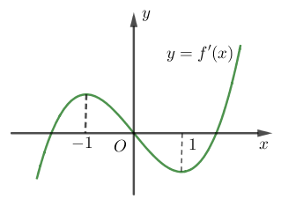

**A. $3$**  . **B.** Vô số. **C. $5$**  . **D. $2$**  .

**Câu 49.** Có bao nhiêu bô $(x;y)$ ̣ với $x,y$ nguyên va $1≤x,y≤2020$ ̀ thỏa mãn $\left(xy+2x+4y+8\right)log_{3}\left(\frac{2y}{y+2}\right)≤\left(2x+3y-xy-6\right)log_{2}\left(\frac{2x+1}{x-3}\right)$?

**A. $2017.2020$**  . **B. $2017$**  . **C. $4034$**  . **D. $2$**  .

**Câu 50.** Trong không gian $Oxyz$, cho mặt cầu $\left(S\right):{\left(x-3\right)}^{2}+{\left(y-1\right)}^{2}+z^{2}=4$ và đường thẳng $d:\left\{\begin{matrix}x=1+2t \\ y=-1+t \\ z=-t\end{matrix}\right.$. Gọi $\left(P\right)$ là mặt phẳng chứa $d$ và cắt $\left(S\right)$ theo một đường tròn có bán kính nhỏ nhất, phương trình của $\left(P\right)$ là

**A. $3x-2y-4z-8=0$** . **B. $x-2y-3=0$**  .

**C. $y+z+1=0$** . **D. $x+3y+5z+2=0$** .

**------------- HẾT -------------**